Управление образования администрации г. Владимира

Муниципальное бюджетное общеобразовательное учреждение
Средняя общеобразовательная школа № 34

Паспорт
кабинета английского языка

2012 - 2013 уч. Год

Содержание:

- Задачи кабинета на учебный год……………………3

- План кабинета ИЯ…………………………………… 4

- Оборудование кабинета …………………………… ..5

- Технические средства обучения …………………….5

- Учебное оборудование …………………………………5

- Расписание занятий …………………………………..6

- План работы кабинета ………… …………………7 - 9

- Отчёт о работе кабинета (2011 – 2012)…………..10

- Дополнительные материалы ……………………….11

Задачи кабинета английского языка
на 2012 - 2013 учебный год:

  - создание необходимых условий для творческой учебной деятельности на уроках и во внеурочной деятельности;

  - развитие у учащихся широкого комплекса общих учебных и предметных умений;

  - овладение способами деятельности, формирующими познавательную и коммуникативную компетенции;

4. предоставление учащимся максимально возможного доступа к различным источникам информации.

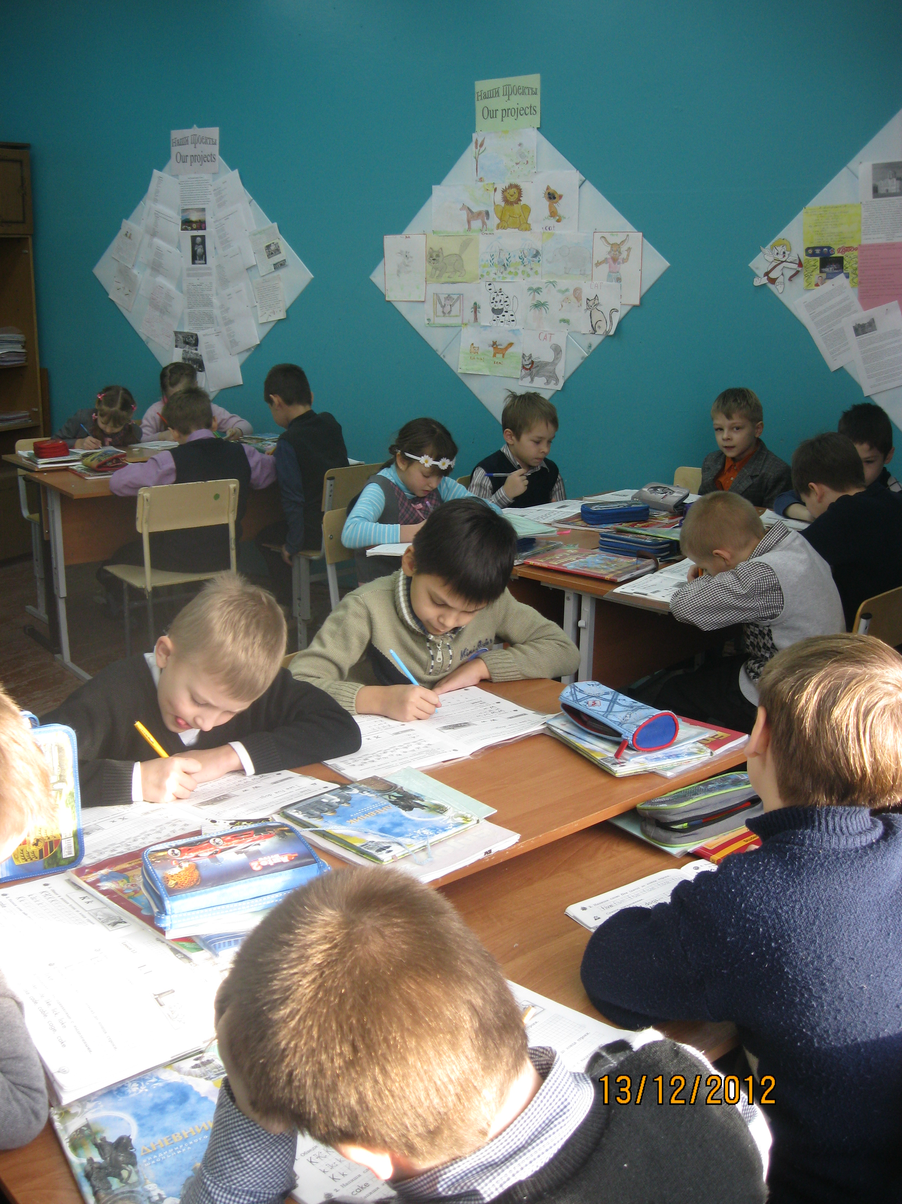

План кабинета английского языка



стол учителя
Д О С К А

О

К

Н

А

парта

парта

парта

парта

парта

парта

парта

парта
стол
шкаф
Оборудование кабинета

№ | Наименование | Марка | Количество
1 | Парты |  | 8
2 | Стулья |  | 18
3 | Шкафы |  | 1
4 | Столы |  | 2
5 | Доски |  | 1
6 | Стенды |  | 5

Технические средства обучения

Учебное оборудование

№ | Наименование | Количество | Класс | Место хранения  (№ шкафа) | Примечания
1 | Печатные пособия:  - справочники по грамматике анг. яз.  - словари  - дидактические материалы  - рабочие тетради  - Раздаточные пособия  - Художественная литература  - Газеты  - Таблицы  - Творческие работы  - Аудиокассеты | 10  5  17  24  16  11  13  15  127  7  4  5  8  15  3 | 9 - 11  общие  2 - 11  2  4  8  9  10 - 11  2 - 11  общая  -  -  -  -  2 | №1  №1  №1, 2, 3  №2  №2  №2  №2  №2  №2,3  №1, 2  №2, 4  №2, 4  стенд №7  планшеты  планшеты | Все учебные материалы находятся в рабочем состоянии
Ф. И. О. заведующего кабинетом:

Жинкина Любовь Михайловна (учитель английского языка, вторая
квалификационная категория, стаж работы - 7 лет, заведует кабинетом с 2011 года)

- Класс, ответственный за кабинет английского языка: 9Б

- Ф. И. О. учителей, работающих в кабинете:
Жинкина Любовь Михайловна

Расписание уроков в кабинете:

 |  | понедельник | втор ник | среда | четверг | пятница
Уроки | 1 | 2А |  | 10А | 11А | 9А
Уроки | 2 | 2Б |  | 9А |  | 8А
Уроки | 3 | 8А |  | 8А | 9А
Уроки | 4 | 10А |  |  | 2А
Уроки | 5 | 11А |  | 11А | 2Б
Уроки | 6 | 3А |  | 3А | 10А
Уроки | 7 | 4А |  |  | 4А
Часы индивидуального и надомного обучения | 13.20 |  |  | Смирнов Коля |  | Смирнов Коля
Кружки | 14.00 | Элективный курс по ГИА |  | Элективный курс по ЕГЭ | Элективный курс по ГИА | Электив-ный курс по ЕГЭ

Площадь кабинета: 24 кв. м.

План работы кабинета на 2012 - 2013 учебный год и перспективу:

  - основные направления обновления материально-технической и учебно-методической базы кабинета:

- приобретение стационарного компьютера;
- подключение к сети Интернет;
- расширение аудио- и видеотеки;
- приобретение учебных компьютерных дисков для младших школьников.

  - обновление учебно-методического обеспечения кабинета:

- составление дидактического материала для 2 - 4 классов к УМК М.З. Биболетова «Enjoy English» ;
- разработка тестов, текстов контрольных работ по УМК О.В. Афанасьева и И.В. Михеева для 8 - 9 классов;
- подбор раздаточных материалов к УМК М.З. Биболетова «Enjoy English» для 4-5 классов;
- разработка КИМов для 10 классов в формате ЕГЭ.

  - мероприятия по обеспечению соблюдения в кабинете правил техники безопасности и санитарно-гигиенических требований:

- обеспечение сохранности кабинета в целом (пола, стен, окон), мебели, обеспечение необходимого уровня освещенности;

  - мероприятия по оформлению кабинета:

- оформление места педагога и ученических мест;

- подготовка постоянных и сменных учебно - информационных стендов:
„Готовимся к ЕГЭ и ГИА“,
„Our home town“,
„About Great Britan“,
„Our projects“

3. оформление сменных выставок творческих работ учащихся: « Our projects»

План «Недели иностранного языка в школе»
(17. 10. – 22. 10. 2012 г.)

класс | мероприятие
2 классы | - Игровой урок «Мы учим алфавит»  - Игровой урок «Забавный английский»
3 классы | 1. Праздник «Времена года»  2. Видеоурок «Magic English»
4 классы | 1. КВН «Моё хобби»  2. Игровой урок «Добро пожаловать в Парк мечты»
5 класс | - Конкурс на лучшего чтеца  - Конкурс на лучшую тетрадь  - Конкурс творческих работ «Mein Stundenplan»  - Игровой урок «Моё время»  - Просмотр видеофильмов на ИЯ.
6 класс | - Викторина «Хобби английских и американских подростков»  - Драматизация мини – диалогов.  - Урок «В гостях у сказки» (мировая классика на английском языке).  - Конкурс стенгазет по страноведению.  - Просмотр видеофильмов на ИЯ.
7 класс | - Конкурс презентаций «My motherland - Russia»  - Викторина по страноведению  - Викторина «Путешествие по Лондону»  - Игровой урок «Экскурсия по Лондону»
8 класс | - Викторина «Путешествие в США»  - Конкурс стенгазет «Англия», «Шотландия», «Уэльс», «Северная Ирландия».  - Конкурс на лучшее сочинение о лете  - Коллаж «My summer holidays»
9 класс | - Викторина «Тайны Лондонского Тауэра»  - Конкурс стенгазет по страноведению.  - Игровой урок «Английский юмор: лимерики»
10 класс | - Защита проектов:  «Самый лучший из всех миров», «Добро  пожаловать в Россию»  - Заочное путешествие по Германии «Ein Stück Landeskunde».  - Защита проекта «Travelling around the world»  - Просмотр видеофильмов на ИЯ.  - Игровой урок «В мире животных»
- класс | - Викторина «Идеальное государство всеобщего благосостояния»  - Защита проекта « Идеальное государство»  - Конкурс стенгазет по страноведению.

Совет кабинета английского языка:

- Суворкина Алиса (11 А класс)
- Панфилова Настя (10 А класс)
- Мамедова Юля (10 А класс)
- Закрайнова Анна (9 А класс)
- Исакова Ксения (8 А класс)
- Девятова Полина (8 А класс)
- Трошина Таня ( 8А класс)

